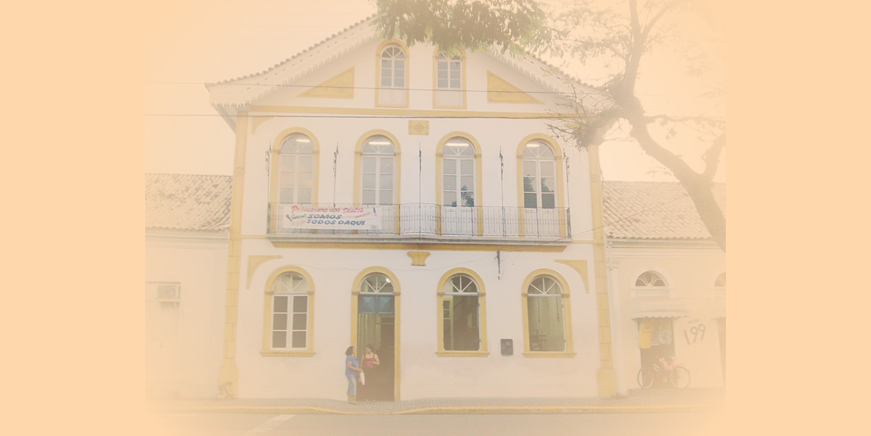

Academia de Letras de Biguaçu
República Federativa do Brasil
Estado de Santa Catarina
Município de Biguaçu
Diploma
Arlete Carminetti Zago Cadeira nº 15
Acadêmico

Henrique Fontes
Patrono

Biguaçu, 18 de dezembro de 1996

________________________ ________________________ ________________________
Osmarina Maria de Souza Acadêmico Dalvina de Jesus Siqueira
Secretária Presidente

